**Área**: educación física

**Docente**: willerman tierradentro

**Alumno**: Elián González

**Grado**: 10.2

**El voleibol**

1. Realiza un esquema conceptual de los tipos de los tipos de posición en el voleibol

2. Explique gráficamente en que consiste la rotación ubique los jugadores en el campo de juego

3. Dibuje en el campo las zonas de juego

4. en un cuadro sinoptizo escribe las funciones del libero en el juego

5. explica cuál es la posición correcta para la recepción, el bloqueo y el remate haz un dibujo alusivo a cada uno

**Solución**

1. El mapa va en un archivo aparte

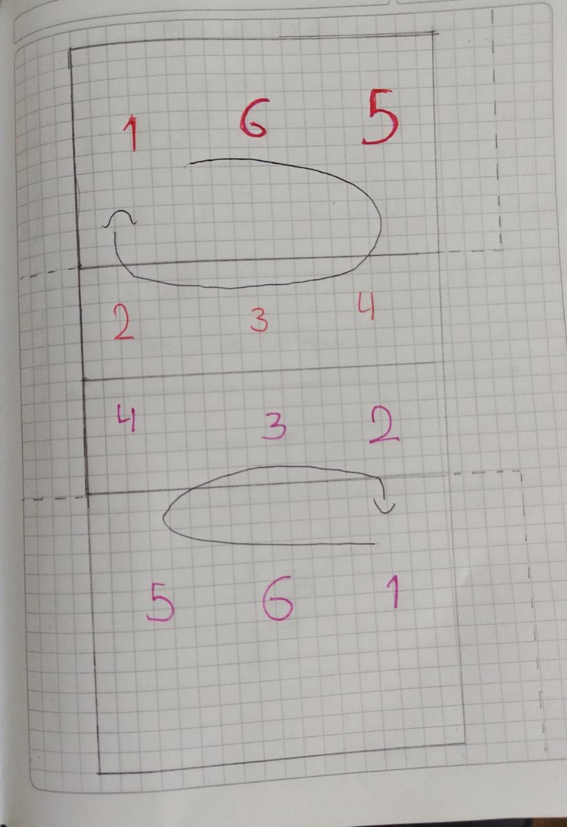



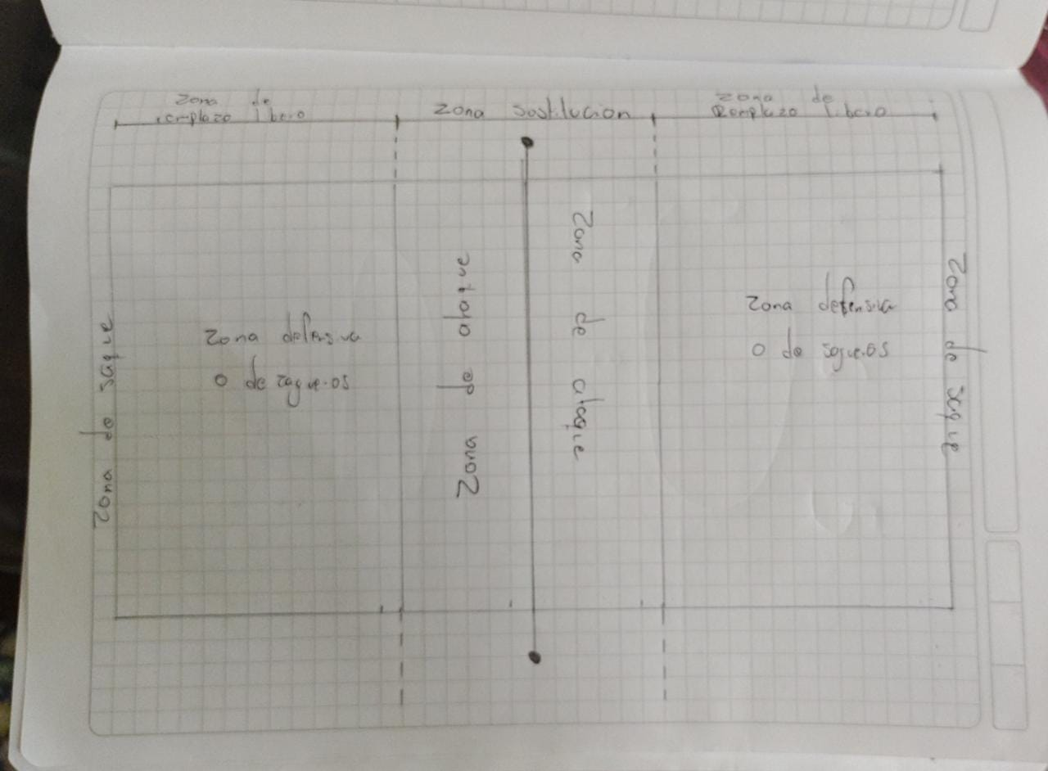

1. El mapa va en un archivo aparte

